L’ELISA BADIA TÉ UN PROFESORAT MOLT PROPER
Dimecres dia 22 de febrer de 2017.
A l’escola Elisa Badia els professors i professores són bastant propers/es , ajuden i recolzen a l’alumnat quan ho necessiten. Els ensenyen de forma divertida i d’una manera positiva.
Al tenir aquests mestres, que sempre han estat amb ells, que sempre els han recolzat, que sempre els han ajudat a superar els seus problemes; ha ajudat als alumnes a tenir més autoestima i més seguretat en ells mateixos.
Els han ensenyat a resoldre els conflictes parlant, sense violència, a respectar-se tal i com són, a ser crítics, perquè a un futur siguin unes bones persones i que segueixin el camí adequat.
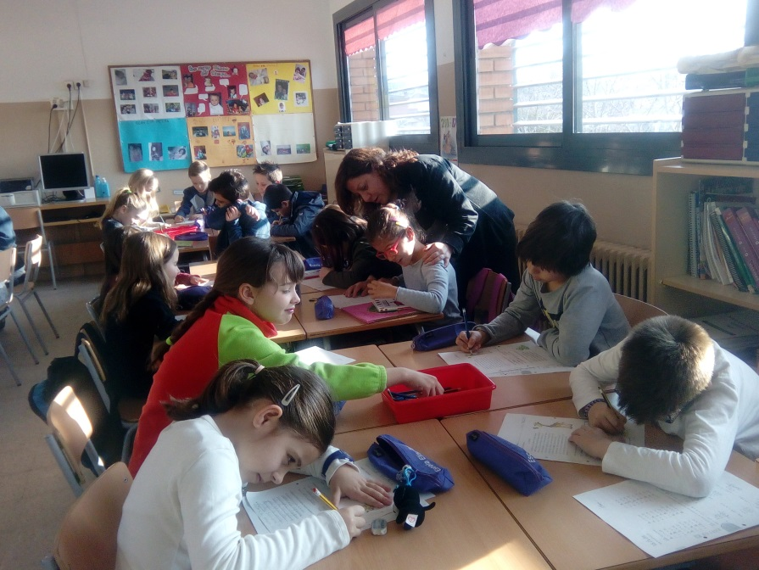
Professora ajudant a la seva alumna
Eros
Júlia
Luis
Núria

